070227

Le bonnet rond
Tr : Marguerite Dolbeau
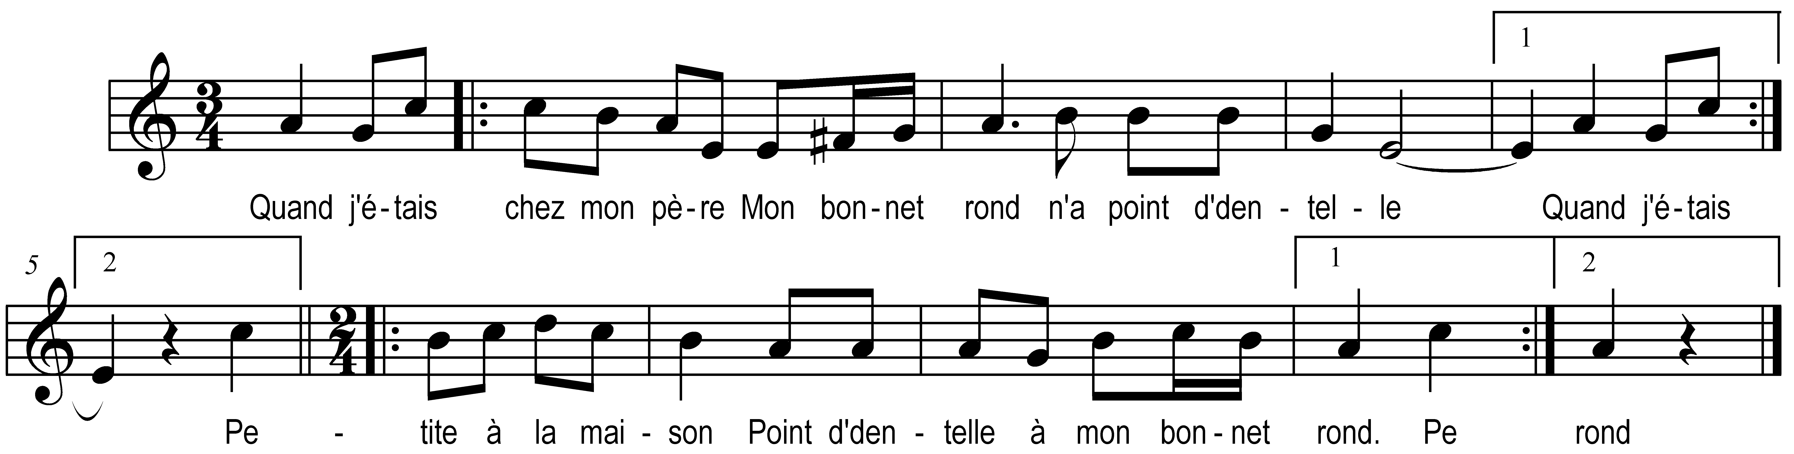

Quand j’étais chez mon père )

Mon bonnet rond n’ point d’ dentelle ) bis
Petite à la maison )

Point d’ dentelle à mon bonnet rond ) bis

M’envoit à la fontaine )

Mon bonnet rond n’ point d’ dentelle ) bis
Pour cueillir du cresson )

Point d’ dentelle à mon bonnet rond ) bis

La fontaine est profonde
M’en suis coulée au fond

Par le grand chemin passe
Trois cavaliers barons

Que donneriez-vous belle
Pour vous tirer du fond

Retirez-moi dit-elle
Après c’la nous verrons

Quand la bell’ fut r’tirée
S’en fût à la maison

Se mit à la fenêtre
Chantit une chanson

Ce n’est pas ça la belle
Que nous réclamons

Ce sont vos amours belle
Que nous vous demandons

Mes amours leur dit-elle
N’ sont pas pour des barons

A sont pour tchio gas Pierre
Le valet de la maison

